Андрей Первозванный – апостол для Руси
Апостол Андрей Первозванный — самый почитаемый на Руси из всех двенадцати апостолов. Первозванным он стал, так как первым последовал за Христом. По преданию, Андрей проповедовал на причерноморских землях за тысячу лет до Крещения Руси. Русская Церковь, принявшая веру из Византии, тоже считает себя преемницей апостола Андрея Первозванного.
АПОСТОЛ АНДРЕЙ был родом из Галилеи. Эта северная часть Святой Земли отличалась плодородием и живописностью, а жители ее — добродушием и гостеприимством. Галилеяне легко уживались с греками, во множестве населявшими их страну, многие говорили по-гречески и даже носили греческие имена. Имя Андрей — греческое и в переводе значит мужественный.
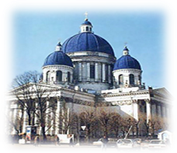
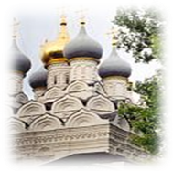
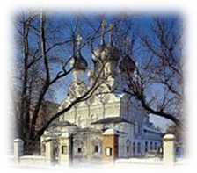
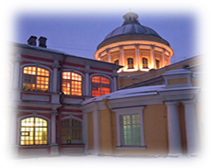
Святой апостол Андрей Первозванный был родом из Вифсаиды Галилейской. Жил он впоследствии в Капернауме, на берегу Геннисаретского озера вместе с братом Симоном, занимаясь рыбной ловлей. С юных лет апостол Андрей отличался молитвенной устремленностью к Богу. Он не вступил в брак, а стал учеником святого пророка Иоанна Крестителя, возвестившего о Боговоплощении. Когда святой Иоанн Креститель указал на Иордане святым апостолам Андрею и Иоанну Богослову на Иисуса Христа, называя Его Агнцем Божиим, они незамедлительно последовали за Господом. Святой апостол Андрей стал первым учеником Христа и первым исповедал Его Спасителем (Мессией), приведя ко Христу своего старшего брата Симона, будущего апостола Петра.
После Воскресения и Вознесения Христова, свидетелем которого также был святой апостол Андрей, он возвратился в Иерусалим. Здесь в День Пятидесятницы вместе с другими апостолами и Пресвятой Богородицей, апостол Андрей исполнился Духа Святого, как предсказал Сам Господь.
С проповедью Слова Божия святой апостол Андрей совершил несколько путешествий, во время которых трижды возвращался в Иерусалим. Он прошел Малую Азию, Фракию, Македонию, Скифию, Причерноморье (по преданию Грузинской Церкви, апостол Андрей проповедовал вместе с апостолом Симоном Канаитом в Абхазии, где апостол Симон принял мученическую кончину). Вверх по Днепру апостол Андрей поднялся до местоположения будущего Киева, где, как повествует преподобный Нестор Летописец, водрузил крест на киевских горах, обратившись к ученикам своим со словами: «Видите ли горы эти? На этих горах воссияет благодать Божия, будет великий город, и Бог воздвигнет много церквей». Продвигаясь далее на север, апостол Андрей дошел до поселений славян на месте будущего Новгорода и у нынешнего села Грузино водрузил свой жезл. Отсюда апостол Андрей через земли варягов прошел в Рим и вновь вернулся во Фракию. Здесь в небольшом селении Византии (будущем Константинополе) он основал христианскую Церковь, посвятив во епископа одного из семидесяти апостолов Христовых — Стахия.
На своем пути апостол Андрей претерпевал многие скорби от язычников. Его избивали, изгоняли из городов. Но Господь хранил своего избранника и по его молитвам совершал дивные чудеса. Последним городом, куда пришел святой апостол Андрей Первозванный, и где принял он мученическую кончину, был город Патры (Патрас). Здесь по молитве апостола выздоровел тяжело больной Сосий, знатный горожанин. Наложением апостольских рук исцелилась Максимилла, жена правителя Патрского и его брат философ Стратоклий. Это побуждало жителей города принимать от апостола Андрея святое Крещение, однако правитель города консул Эгеат оставался закоренелым язычником. Святой апостол с любовью и смирением взывал к его душе, стремясь открыть ему христианскую тайну вечной жизни, чудотворную силу Святого Креста Господня. Разгневанный Эгеат приказал распять апостола. С радостью принял святой Андрей Первозванный решение правителя и взошел на место казни. Чтобы продлить мучения апостола, Эгеат приказал не прибивать рук и ног его к кресту, а привязать их. По преданию, крест, на котором был распят святой апостол Андрей Первозванный, имел форму буквы «Х» и получил название «Андреевский крест».
Два дня апостол с креста учил собравшихся вокруг горожан. Люди, слушавшие его, всей душей сострадали ему и требовали снять святого апостола с креста. Испугавшись народного возмущения, Эгеат приказал прекратить казнь. Но святой апостол стал молиться, чтобы Господь удостоил его крестной смерти. Как ни пытались воины снять апостола Андрея, руки им не повиновались. Распятый апостол, воздав Богу хвалу, произнес: «Господи, Иисусе Христе, прими дух мой». Тогда яркое сияние Божественного света освятило крест и распятого на нем мученика. Когда сияние исчезло, святой апостол Андрей Первозванный уже предал свою душу Господу. Максимилла, жена правителя, сняла с креста тело апостола и с честью погребла его. В 357 году мощи святого апостола Андрея Первозванного были торжественно перенесены в Константинополь и положены в храме Святых Апостолов рядом с мощами святого апостола и евангелиста Луки и ученика апостола Павла — апостола Тимофея. По взятии Константинополя крестоносцами, в 1208 году мощи святого апостола Андрея были перевезены в Италию и помещены в кафедральном храме в Амальфи. При Папе Римском Пие II (1458) честная глава святого апостола Андрея была перенесена в Рим и положена в соборе святого апостола Петра.

Андреевская церковь в Киеве – 1086г.
Церковь Андрея Первозванного в Переяславле – 1089г.
Храм Андрея Первозванного в Новгороде – в конце 11века.
В 17веке в Чудовом Монастыре Московского Кремля построен храм Андрея Первозванного.
В царствование ПетраIсооружён Андреевский собор в Кронштадте, а позднее – в Петербурге и в других городах России
Орден Святого апостола Андрея Первозванного – высшая государственная награда России.
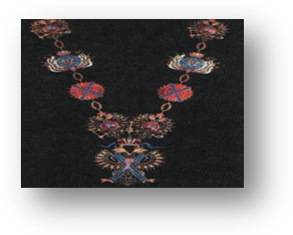
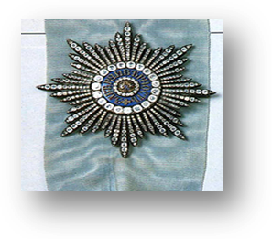
Император Петр I 10 марта 1699года учредил в честь апостола Андрея первый и высший орден, который давался в награду сановникам государства за большие заслуги перед Отечеством. «S.A.P.R.» На ордене значился
девиз «За веру и верность».

Андреевский флаг
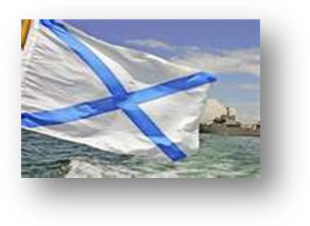
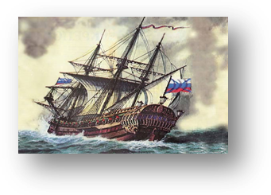
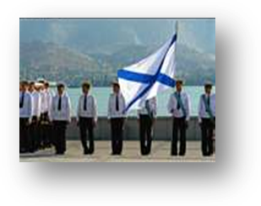

Русская Церковь, приняв веру из Византии, епископы которой ведут преемство от апостола Андрея, тоже считает себя его преемницей. Вот почему память святого Андрея Первозванного так торжественно почиталась в дореволюционной России. С петровских времен русский флот сделал своим стягом Андреевский флаг, на белом фоне голубой крест формы X, под сенью которого русские одержали множество побед.

(Презентация к классному часу у руководителя МО классных руководителей Грязновой Г.Г.)

